

UNIVERSIDAD PRIVADA DE TACNA

FACULTAD DE INGENIERÍA

Escuela Profesional de Ingeniería de Sistemas

Proyecto Administrador de BD en consola o terminal

Curso: Base de Datos II

Docente: Patrick Cuadros Quiroga

Integrantes:

Jahuira Pilco, Dayan Elvis (2022075749)
Mamani Cori, Cristhian Carlos (2023077282)

Tacna – Perú
2026

CONTROL DE VERSIONES
Versión | Hecha por | Revisada por | Aprobada por | Fecha | Motivo
1.0 | MPV | ELV | ARV | 26/04/2026 | Versión Original

Sistema {Nombre del Sistema}

Documento de Especificación de Requerimientos de Software

Versión {1.0}

CONTROL DE VERSIONES
Versión | Hecha por | Revisada por | Aprobada por | Fecha | Motivo
1.0 | MPV | ELV | ARV | 26/04/2026 | Versión Original

INDICE GENERAL

1. Generalidades de la Empresa 5
1.1. Nombre de la Empresa 5
1.2. Vision 5
1.3. Mision 5
1.4. Organigrama 5
2. Visionamiento de la Empresa 5
2.1. Descripción del Problema 5
2.2. Objetivos de Negocios 6
2.3. Objetivos de Diseño 6
2.4. Alcance del proyecto 6
2.5. Viabilidad del Sistema 6
2.6. Información obtenida del Levantamiento de Informacion 6
3. Análisis de Procesos 7
3.1. Diagrama del Proceso Actual – Diagrama de actividades 7
3.2. Diagrama del Proceso Propuesto – Diagrama de actividades Inicial 7
4. Especificación de Requerimientos de Software 7
4.1. Cuadro de Requerimientos funcionales Inicial 7
4.2. Cuadro de Requerimientos No funcionales 7
4.3. Cuadro de Requerimientos funcionales Final 8
4.4. Reglas de Negocio 8
5. Fase de Desarrollo 8
5.1. Perfiles de Usuario 8
5.2. Modelo Conceptual 9
a) Diagrama de Paquetes 9
b) Diagrama de Casos de Uso 9
c) Escenarios de Caso de Uso (narrativa) 9
5.3. Modelo Logico 9
a) Analisis de Objetos 9
b) Diagrama de Actividades con objetos 9
c) Diagrama de Secuencia 9
d) Diagrama de Clases 9
6. CONCLUSIONES 9
7. RECOMENDACIONES 9
8. BIBLIOGRAFIA 10
9. WEBGRAFIA 10

Informe de SRS

Generalidades de la Empresa

Nombre de la Empresa

Vision
Ser un equipo capaz de desarrollar soluciones de software funcionales, aplicando buenas prácticas de ingeniería y contribuyendo al aprendizaje tecnológico.

Mision
Desarrollar aplicaciones de software que cumplan con los requerimientos establecidos, aplicando metodologías de desarrollo y garantizando calidad en los resultados.

Organigrama

Visionamiento de la Empresa

Descripción del Problema
La administración de bases de datos mediante herramientas gráficas limita la comprensión de los procesos internos y no siempre está disponible en entornos técnicos. Además, el uso de herramientas de consola existentes puede resultar complejo para usuarios en formación.

Objetivos de Negocios
- Desarrollar una herramienta funcional de administración de bases de datos
- Aplicar conocimientos de ingeniería de software
- Cumplir con los entregables académicos del curso

Objetivos de Diseño
- Crear una aplicación modular
- Implementar una interfaz basada en comandos
- Garantizar claridad en la interacción con el usuario

Alcance del proyecto
El sistema permitirá la gestión de bases de datos mediante consola, incluyendo operaciones CRUD y conexión a gestores como PostgreSQL, MySQL o SQLite.
No incluye desarrollo de motor de base de datos ni funcionalidades avanzadas de optimización.

Viabilidad del Sistema
El sistema es viable debido al uso de tecnologías accesibles, documentación disponible y alcance controlado.

Información obtenida del Levantamiento de Informacion
- Revisión de herramientas existentes (CLI de bases de datos)
- Análisis de necesidades académicas
- Revisión de documentación técnica

Análisis de Procesos

Diagrama del Proceso Actual – Diagrama de actividades
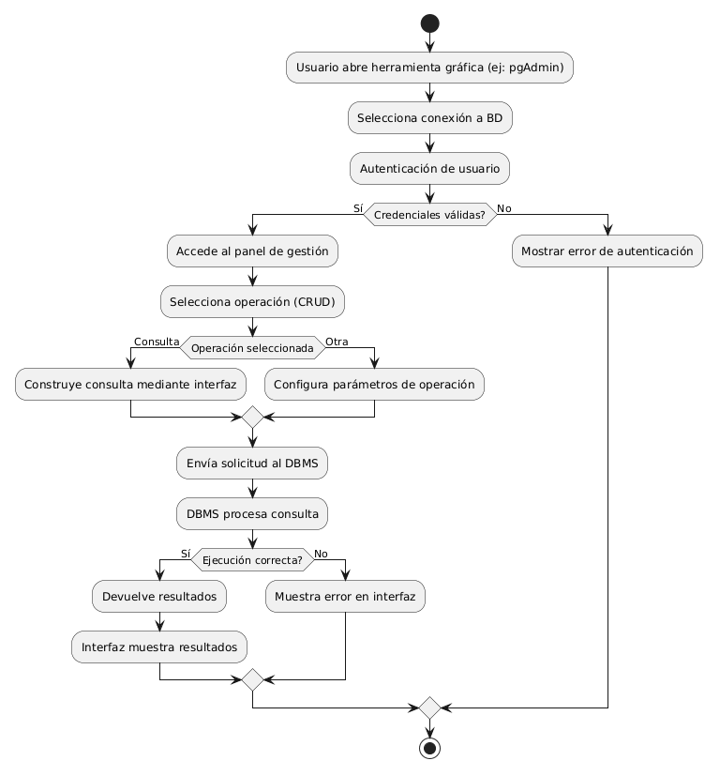

Diagrama del Proceso Propuesto – Diagrama de actividades Inicial
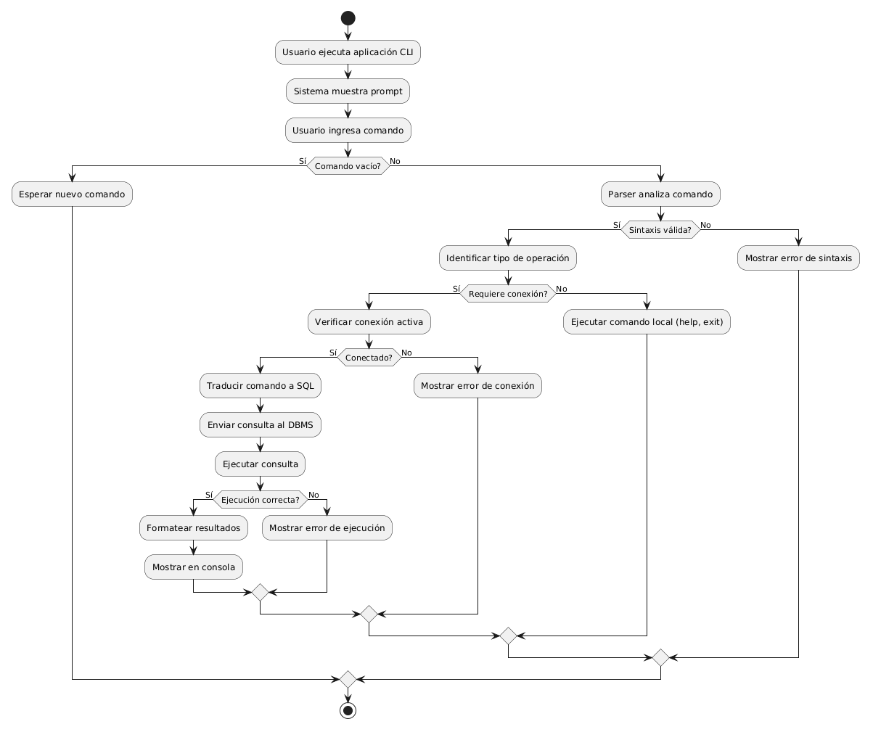

Especificación de Requerimientos de Software

Cuadro de Requerimientos funcionales Inicial
ID | Descripción | Prioridad
RF-01 | Permitir la conexión a una base de datos | Muy Alta
RF-02 | Crear tablas en la base de datos | Alta
RF-03 | Insertar registros en las tablas | Muy Alta
RF-04 | Consultar datos almacenados | Muy Alta
RF-05 | Actualizar registros existentes | Alta
RF-06 | Eliminar registros | Alta
RF-07 | Listar tablas existentes | Media
RF-08 | Mostrar resultados en consola | Muy Alta
RF-09 | Salir del sistema | Baja

Cuadro de Requerimientos No funcionales
ID | Descripción | Prioridad
RNF-01 | El sistema debe ejecutarse en entorno de consola (CLI) | Muy Alta
RFN-02 | El sistema debe ser compatible con sistemas operativos comunes | Alta
RFN-03 | El tiempo de respuesta debe ser menor a 2 segundos | Alta
RFN-04 | El sistema debe manejar errores de entrada del usuario | Muy Alta
RFN-05 | El código debe estar estructurado y modular | Alta
RFN-06 | El sistema debe ser fácil de usar mediante comandos claros | Media
RFN-07 | El sistema debe permitir conexión con gestores como MySQL, PostgreSQL o SQLite | Alta
RFN-08 | El sistema debe validar la sintaxis básica de los comandos | Muy Alta
RFN-09

Cuadro de Requerimientos funcionales Final
ID | Descripción | Prioridad
RF-01 | Permitir conexión configurable a una base de datos | Muy Alta
RF-02 | Crear, modificar y eliminar tablas | Muy Alta
RF-03 | Insertar registros mediante comandos en consola | Muy Alta
RF-04 | Consultar datos mediante comandos personalizados | Muy Alta
RF-05 | Actualizar registros con condiciones | Alta
RF-06 | Eliminar registros con condiciones | Alta
RF-07 | Listar estructuras de la base de datos | Media
RF-08 | Interpretar comandos ingresados por el usuario | Muy Alta
RF-09 | Validar comandos antes de su ejecución | Muy Alta
RF-10 | Mostrar resultados en formato legible en consola | Muy Alta
RF-11 | Mostrar mensajes de error ante comandos inválidos | Muy Alta
RF-12 | Incluir comando de ayuda (help) | Media
RF-13 | Permitir finalizar la sesión (exit) | Baja

Reglas de Negocio

Fase de Desarrollo

Perfiles de Usuario

Modelo Conceptual

Diagrama de Paquetes

Diagrama de Casos de Uso
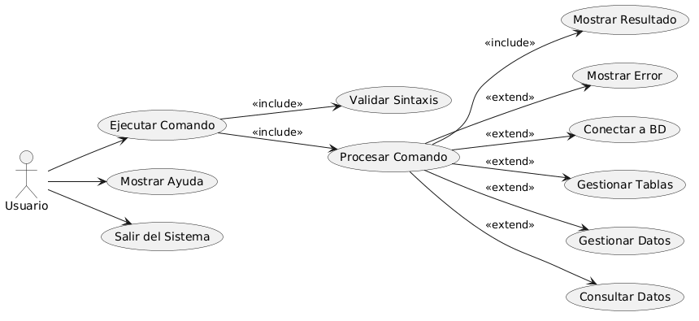

Escenarios de Caso de Uso (narrativa)
Id Caso de Uso | CU001
Nombre | Ejecutar Comandos
Tipo | Obligatorio ( X ) / Opcional ( )
Requisito ID (RF)
Versión | 1.0
Actores | Usuario
Interacción
Descripción | El usuario ingresa los comandos disponibles del sistema.
Referencias
Anexos | Se incluyen capturas de pantalla mostrando el sistema
Precondiciones | Ejecutar programa.
PostCondiciones
Flujo Normal de eventos - Validar comandos
Usuario |  | Sistema
1. Digitar comando disponible (ej. connect). |  | 2. Verificar la existencia del comando ingresado por el usuario
 |  | 3. Devolver reaultado
Flujo Normal de eventos - Validar conexion
Usuario |  | Sistema
1.
Anexos

Id Caso de Uso | CU002
Nombre
Tipo | Obligatorio ( X ) / Opcional ( )
Requisito ID (RF)
Versión | 1.0
Actores | Usuario
Interacción
Descripción | El usuario
Referencias
Anexos | Se incluyen capturas de pantalla mostrando el sistema
Precondiciones
PostCondiciones
Flujo Normal de eventos -
Usuario |  | Sistema
1.
Flujo Normal de eventos -
Usuario |  | Sistema
1.
Anexos

Id Caso de Uso | CU003
Nombre
Tipo | Obligatorio ( X ) / Opcional ( )
Requisito ID (RF)
Versión | 1.0
Actores | Usuario
Interacción
Descripción | El usuario
Referencias
Anexos | Se incluyen capturas de pantalla mostrando el sistema
Precondiciones
PostCondiciones
Flujo Normal de eventos -
Usuario |  | Sistema
1.
Flujo Normal de eventos -
Usuario |  | Sistema
1.
Anexos

Id Caso de Uso | CU004
Nombre
Tipo | Obligatorio ( X ) / Opcional ( )
Requisito ID (RF)
Versión | 1.0
Actores | Usuario
Interacción
Descripción | El usuario
Referencias
Anexos | Se incluyen capturas de pantalla mostrando el sistema
Precondiciones
PostCondiciones
Flujo Normal de eventos -
Usuario |  | Sistema
1.
Flujo Normal de eventos -
Usuario |  | Sistema
1.
Anexos

Id Caso de Uso | CU005
Nombre
Tipo | Obligatorio ( X ) / Opcional ( )
Requisito ID (RF)
Versión | 1.0
Actores | Usuario
Interacción
Descripción | El usuario
Referencias
Anexos | Se incluyen capturas de pantalla mostrando el sistema
Precondiciones
PostCondiciones
Flujo Normal de eventos -
Usuario |  | Sistema
1.
Flujo Normal de eventos -
Usuario |  | Sistema
1.
Anexos

Id Caso de Uso | CU006
Nombre
Tipo | Obligatorio ( X ) / Opcional ( )
Requisito ID (RF)
Versión | 1.0
Actores | Usuario
Interacción
Descripción | El usuario
Referencias
Anexos | Se incluyen capturas de pantalla mostrando el sistema
Precondiciones
PostCondiciones
Flujo Normal de eventos -
Usuario |  | Sistema
1.
Flujo Normal de eventos -
Usuario |  | Sistema
1.
Anexos

Id Caso de Uso | CU007
Nombre
Tipo | Obligatorio ( X ) / Opcional ( )
Requisito ID (RF)
Versión | 1.0
Actores | Usuario
Interacción
Descripción | El usuario
Referencias
Anexos | Se incluyen capturas de pantalla mostrando el sistema
Precondiciones
PostCondiciones
Flujo Normal de eventos -
Usuario |  | Sistema
1.
Flujo Normal de eventos -
Usuario |  | Sistema
1.
Anexos

Id Caso de Uso | CU008
Nombre
Tipo | Obligatorio ( X ) / Opcional ( )
Requisito ID (RF)
Versión | 1.0
Actores | Usuario
Interacción
Descripción | El usuario
Referencias
Anexos | Se incluyen capturas de pantalla mostrando el sistema
Precondiciones
PostCondiciones
Flujo Normal de eventos -
Usuario |  | Sistema
1.
Flujo Normal de eventos -
Usuario |  | Sistema
1.
Anexos

Id Caso de Uso | CU009
Nombre
Tipo | Obligatorio ( X ) / Opcional ( )
Requisito ID (RF)
Versión | 1.0
Actores | Usuario
Interacción
Descripción | El usuario
Referencias
Anexos | Se incluyen capturas de pantalla mostrando el sistema
Precondiciones
PostCondiciones
Flujo Normal de eventos -
Usuario |  | Sistema
1.
Flujo Normal de eventos -
Usuario |  | Sistema
1.
Anexos

Id Caso de Uso | CU010
Nombre
Tipo | Obligatorio ( X ) / Opcional ( )
Requisito ID (RF)
Versión | 1.0
Actores | Usuario
Interacción
Descripción | El usuario
Referencias
Anexos | Se incluyen capturas de pantalla mostrando el sistema
Precondiciones
PostCondiciones
Flujo Normal de eventos -
Usuario |  | Sistema
1.
Flujo Normal de eventos -
Usuario |  | Sistema
1.
Anexos

Id Caso de Uso | CU011
Nombre
Tipo | Obligatorio ( X ) / Opcional ( )
Requisito ID (RF)
Versión | 1.0
Actores | Usuario
Interacción
Descripción | El usuario
Referencias
Anexos | Se incluyen capturas de pantalla mostrando el sistema
Precondiciones
PostCondiciones
Flujo Normal de eventos -
Usuario |  | Sistema
1.
Flujo Normal de eventos -
Usuario |  | Sistema
1.
Anexos

Modelo Logico

Analisis de Objetos

Diagrama de Actividades con objetos

Diagrama de Secuencia
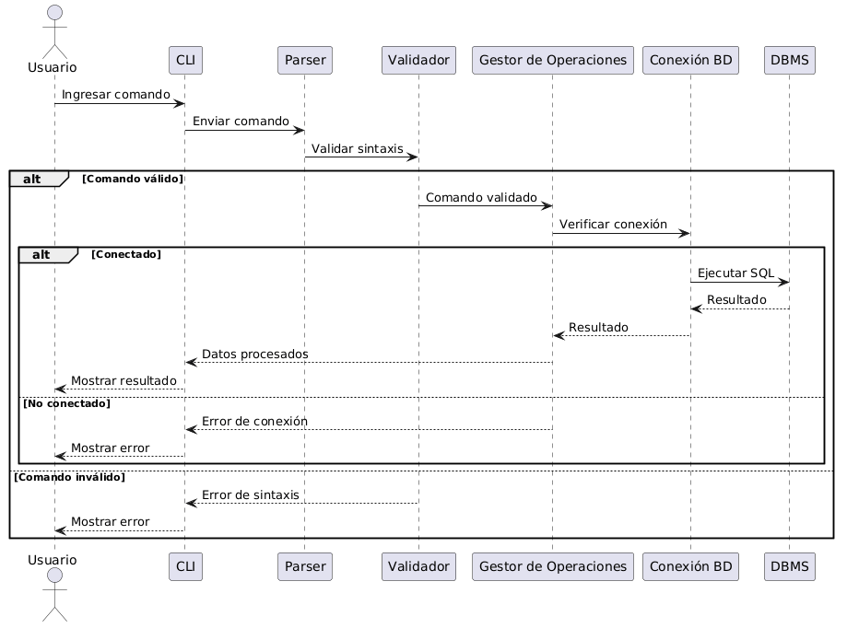

Diagrama de Clases
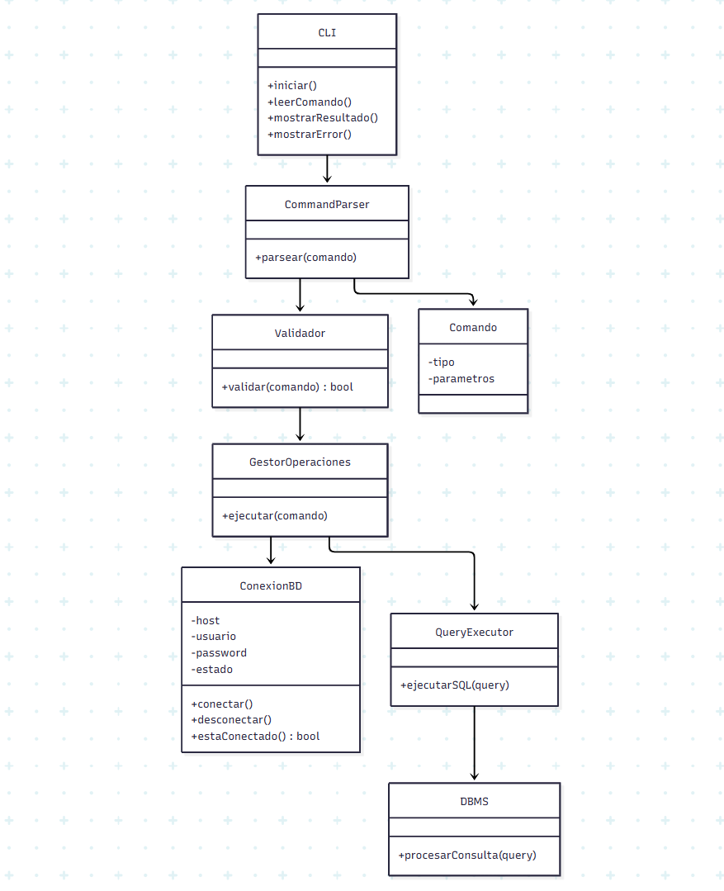

CONCLUSIONES
- El proyecto permitió desarrollar un sistema funcional de administración de bases de datos en consola, capaz de ejecutar operaciones básicas sobre gestores como MySQL, PostgreSQL o SQLite.

RECOMENDACIONES

BIBLIOGRAFIA

WEBGRAFIA

